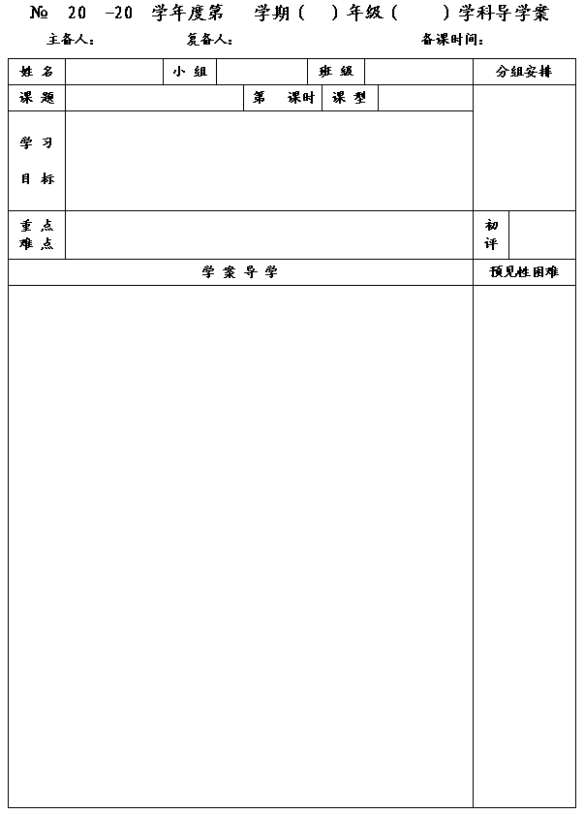
51
12
13
一
七
数学
王云浩
王忠彪
2012.11.30
展开与折叠

1
新授
1.通过动手实验，发挥讨论等方法，认识多面体与它们展开图的关系；
2.能正确判断展开图是哪个几何体的展开图；
3.经历和体验图形的变化过程，发展空间概念，养成研究性学习的良好习惯.

将几何体展开成展开图，几何体展开图中，能识别多个面在几何体中的对应位置.

一、问题情境
1.你会自己动手制作一个正方体吗?制作一个圆锥呢?如果你会制作,请将做好的模型带到课堂上来,如果你不会,通过本节课的学习你一定会有收获的.

2.请观察上面图中的几何体展开图是什么几何体的展开图,请将你的答案写在图形下面的横线上.
二、合作、交流、展示
1.图中的图形不是长方体的表面展开图的是（ ）
★不是长方体表面展开图的,如何改动其中一处，使得它是长方体的表面展开图?试试
2.在下图的图形中，是三棱柱的侧面展开图的是（ ）

3.将一个正方体纸盒剪开展成一个平面图形，除了课本P129页上图5-15两种形状外，你还能得到哪些不同形状的平面图形？请在右边空白处画出一至2种.
★正方体的表面展开图共有 种.

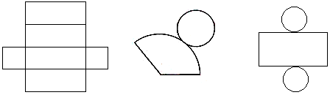

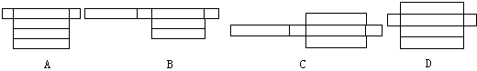

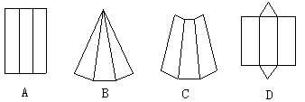

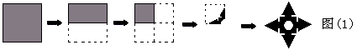
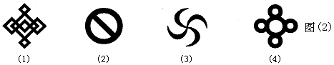
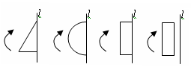
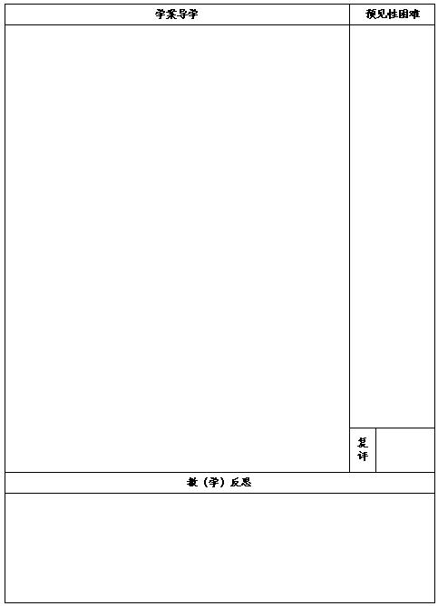
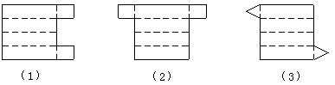
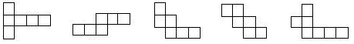
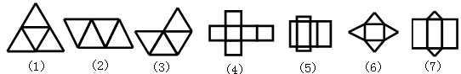
A B C D
三、达标测试
1.三棱锥的展开图是由 个 形组成的。
2.圆椎的展开图是由一个 和一个 形组成的图形。
3.看图，这些图经过折叠可以围成一个棱柱吗？想一想，亲自动手折一折。

4.如右图是一多面体的展开图形，每个面都标有字母，
请根据要求回答提问：
⑴如果面A在多面体的底部，那么面 在上面；
⑵如果面F在前面，从左面看是面B，则面 在上面；
⑶从右面看面C，面D在后面，面 在上面.
5.下列图形中是正方体表面展开图的有 .
① ② ③ ④ ⑤

6.下面图形是多面体的平面展开图吗？你能说出这些多面体的名称吗？若不是，请阐述你的理由.

7.课本P130页练习.
四、课堂小结
通过本节课的学习，你会制作正方体了吗？与同学分享一下吧.你还会制作哪些常见的几何体呢?

